Pracovní list – ZAOKROUHLOVÁNÍ NA DESETITISÍCE

1, Vybarvi obrázek podle zadání

Modře – 90 000
Žlutě – 70 000
Zeleně – 40 000
Červeně – 60 000
Hnědě – 20 000

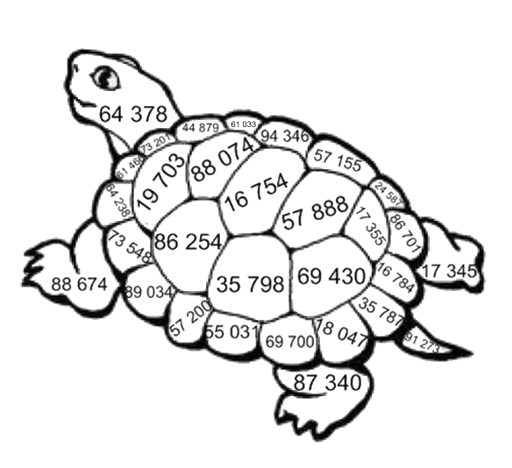

Řešení:
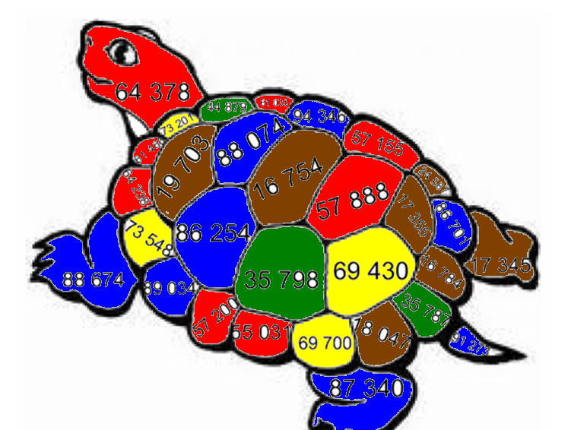

Želvy - Testudo: Kreslené želvy. [online]. [cit. 2012-08-08]. Dostupné z: http://www.kvinta-helenat.estranky.cz/fotoalbum/kreslene-zelvy/rfcew.html

